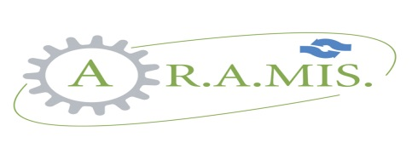
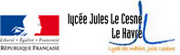

CENTRE RÉGIONAL DE RESSOURCES « HANDICAP ET PROFESSION »
1, rue des Grainetiers – 76290 MONTIVILLIERS
: 09.71.20.62.75 : crrhp.aramis@orange.fr
Site Internet : http://crrhp-aramis.fr/ Finess : 76 003 394 4

ATELIER DECOUVERTE METIER
« LES METIERS DU PRESSING »

Le Centre Ressources ARAMIS propose, dans le cadre des ateliers découverte en direction des jeunes et jeunes adultes en situation de handicap une opération « Les métiers du pressing » :

Mardi 04 Avril 2017 de 10h à 17h

Lycée Jules LE CESNE
33 rue de Fleurus
76600 LE HAVRE

Déjeuner possible sur place au self du lycée : 3,45€ pour les participants, 9,70€ pour les accompagnants
(merci de prévoir l’appoint, pas de rendu monnaie possible)

Il s’agit de proposer aux jeunes et jeunes adultes :

- Etant dans une démarche d’exploration ou de validation de projet professionnel,
- Ayant si possible déjà réalisé un stage en entreprise (quel que soit le champ professionnel),
- Possédant les potentialités, à terme, d’intégrer une formation ou un emploi.

D’appréhender les environnements professionnels et les activités de ce métier.

Déroulement de la journée :

10h – 12h : Présentation des métiers du pressing (activités, environnement, formation)
12h – 13h30 : Repas
13h30 – 16h30 : Ateliers techniques
- Réception et livraison (relation clientèle)
- Tri des textiles
- Nettoyage au mouillé
- Repassage
- Stockage
Les ateliers seront suivis d’un entretien individuel de bilan de l’atelier. (Mené par le Centre Ressources ARAMIS)
Bulletin d’inscription à retourner par e-mail à : crrhp.aramis@orange.fr
Laurent BARRO est joignable au 06 27 92 31 74
Etablissement :

Accompagnateur : Téléphone :

Noms, prénom, date de naissance des 3 participants :

-
-
-

